**项目总结报告**

**组长：李柏成**

**组员：景常杰、刘祖硕**

**专业：软件工程**

**课程：前端开发实训**

**年级：2022级**

**目录**

**第一章 团队介绍**

团队成员工作内容

**第二章 项目需求分析**

2.1 引言

2.2 项目概述

2.3 系统描述

**第三章 项目概要设计**

3.1 概要设计

3.2 页面设计

**第四章 项目详细设计**

4.1 软件详细设计流程说明

4.2 主要模块设计

**第五章 项目实现**

**第六章 项目效果展示**

**第七章 项目总结报告**

项目Github地址

个人收获

1. **团队介绍**

团队共计三人，均为2022级软件学院本科生，其中本小组组长为李柏成、组员为景常杰、刘祖硕。团队分工如下：组长李柏成负责项目主体的构建，主要为项目策划以及游戏具体实现。组员景常杰工作内容主要为项目页面的逻辑设计和布局排版设计，组员刘组硕主要工作内容为项目页面CSS的具体实现和项目总结报告的完成。

1. **项目需求分析**

2.1引言

本学期在前端开发实训的专业课上，我们学习到了HTML、CSS、JavaScript开发的相关知识以及项目管理和规范等问题。在本次的大作业中，我们小组将基于以上知识点来完成本次的前端开发实训的大作业，大作业主要是网页小游戏的实现和页面的设计与实现，后续将具体说明。

2.2项目概述

项目主要是基于HTML、CSS、JavaScript的开发等前端知识点实现的网页小游戏的制作，包含两款经典游戏：五子棋和2048。

2.3系统描述

1.项目目标：使用户可在网页上体验五子棋和2048两款经典小游戏。

2.项目技术栈：HTML5、CSS3、JavaScript等前端知识

3.项目架构和具体设计实现见第三、四、五章节。

4.项目效果展示见第六章节。

**第三章 项目概要设计**

3.1概要设计

项目概要设计如下:主体为两个小游戏，五子棋和2048，各有一个页面，另有一个初始主页面，可供玩家选择具体游玩的小游戏以及承担部分项目和游戏介绍的功能。

3.2 页面设计

页面设计如下：分为主页面和两个小游戏主界面。

主页面主要包含（从上至下）：标题和logo、导航栏（游戏介绍、游戏规则、关于我们、网站首页）、选择区块、页脚。

2048小游戏主界面：标题和logo、正中间为2048小游戏主题、右侧附有计分栏、页脚。五子棋小游戏与2048小游戏主页面类似。

**第四章 项目详细设计**

4.1软件详细设计流程说明

流程说明如下：

1. 确定项目的具体内容，主要是两个小游戏的开发
2. 确定项目的主体框架：包含一个主页面和两个分页面
3. 页面之间的逻辑设计和三个页面的布局和排版设计
4. 利用CSS对三个页面样式做具体实现
5. 完成两个小游戏的逻辑设计和具体实现
6. 优化页面和逻辑、补充设计漏洞以及项目总结

4.2主要模块设计

项目主要模块设计如下：本项目的主要模块即两个小游戏的设计与实现，下面介绍五子棋和2048两个游戏模块的设计思路。

2048设计：在实现2048游戏时，首先需要设计游戏界面，包括游戏区域、得分显示、重置按钮等。其次，需要实现游戏的核心逻辑，包括方块的生成和移动、合并以及游戏结束的判断等等，还需要实现游戏的交互逻辑。

五子棋设计：包含棋盘和棋子的设计，棋子的落下和显示，人机互弈以及判断其中一方获胜的逻辑，最后是游戏的交互逻辑。

**第五章 项目实现**

项目实现了一个主页面，主页面可以转到两个游戏页面

以下说明游戏实现JavaScript的内容：

2048游戏中首先是定义了gridContainer用于显示游戏内容，grid判断格子的属性，remakebutton加入点击事件，实现重开按钮，定义rendergrid用于刷新每个格子的显示，placerandomblock用于初始化时随机生成两个数字块以及每次移动添加一个数字块，initgame用于初始化游戏。document加入监听键盘事件，按下上下左右方向键时会调用相应的移动方法，移动主要是遍历行/列一格格向上移动，碰到一致的则合成，move函数用来判断是否需要移动、刷新以及随机放置数字块。updatecellposition用于实现移动动画。

五子棋中gridContainer实现棋盘中内容的显示，grid判断格子中是否有棋子，有棋子的类型，aplacebutton、remakebotton、rebackbutton实现提示、重开、悔棋的按钮点击操作，arr1用来保存玩家下棋的坐标，arr2为ai下棋坐标，player判断是否轮到玩家，initgame用于初始化游戏，playerplace接受给定坐标参数，在该坐标放置黑棋，然后调用aiplace让ai行动，aiplace中会调用ai函数，其返回一个数组，包含目标的行列坐标，然后在该坐标放置白棋，ai函数接受-1/1参数，判断当前行动是ai还是玩家，Arr1用于存放另一玩家的所有棋子坐标，Arr2用于存放当前玩家所有棋子坐标，然后根据最近一次落子坐标、历史落子坐标、空格坐标，根据当前玩家/对方可能形成5/4连子进行检索判断，如果有合适的坐标则返回，否则随机下，随机下的算法采用机器学习中聚类的算法，根据当前玩家与对方的落子坐标得到两组簇坐标，加权取平均判断下一个落点，实测效果不错。判断连子有一系列check函数，接受行列参数、目标连子数，根据这个点判断各方向连子数是否满足要求，会返回下一个最佳落点坐标数组。判断空格时是先将空格设成目标玩家的特征值1/-1，然后根据这个点判断连子，合适则返回这个点坐标数组。check函数则判断是否出现五子相连，相连则结算，把连子用绿色边框标注。

以下说明游戏界面设计css的内容：

2048盘子用网格布局，并对2-2048每个数字都做了不同的样式设计

五子棋棋盘用网格布局，每个格子都会画出横线和竖线，交点处于格子中心，棋子和棋盘颜色都做了特殊的处理，更接近真实

**第六章 项目效果展示**

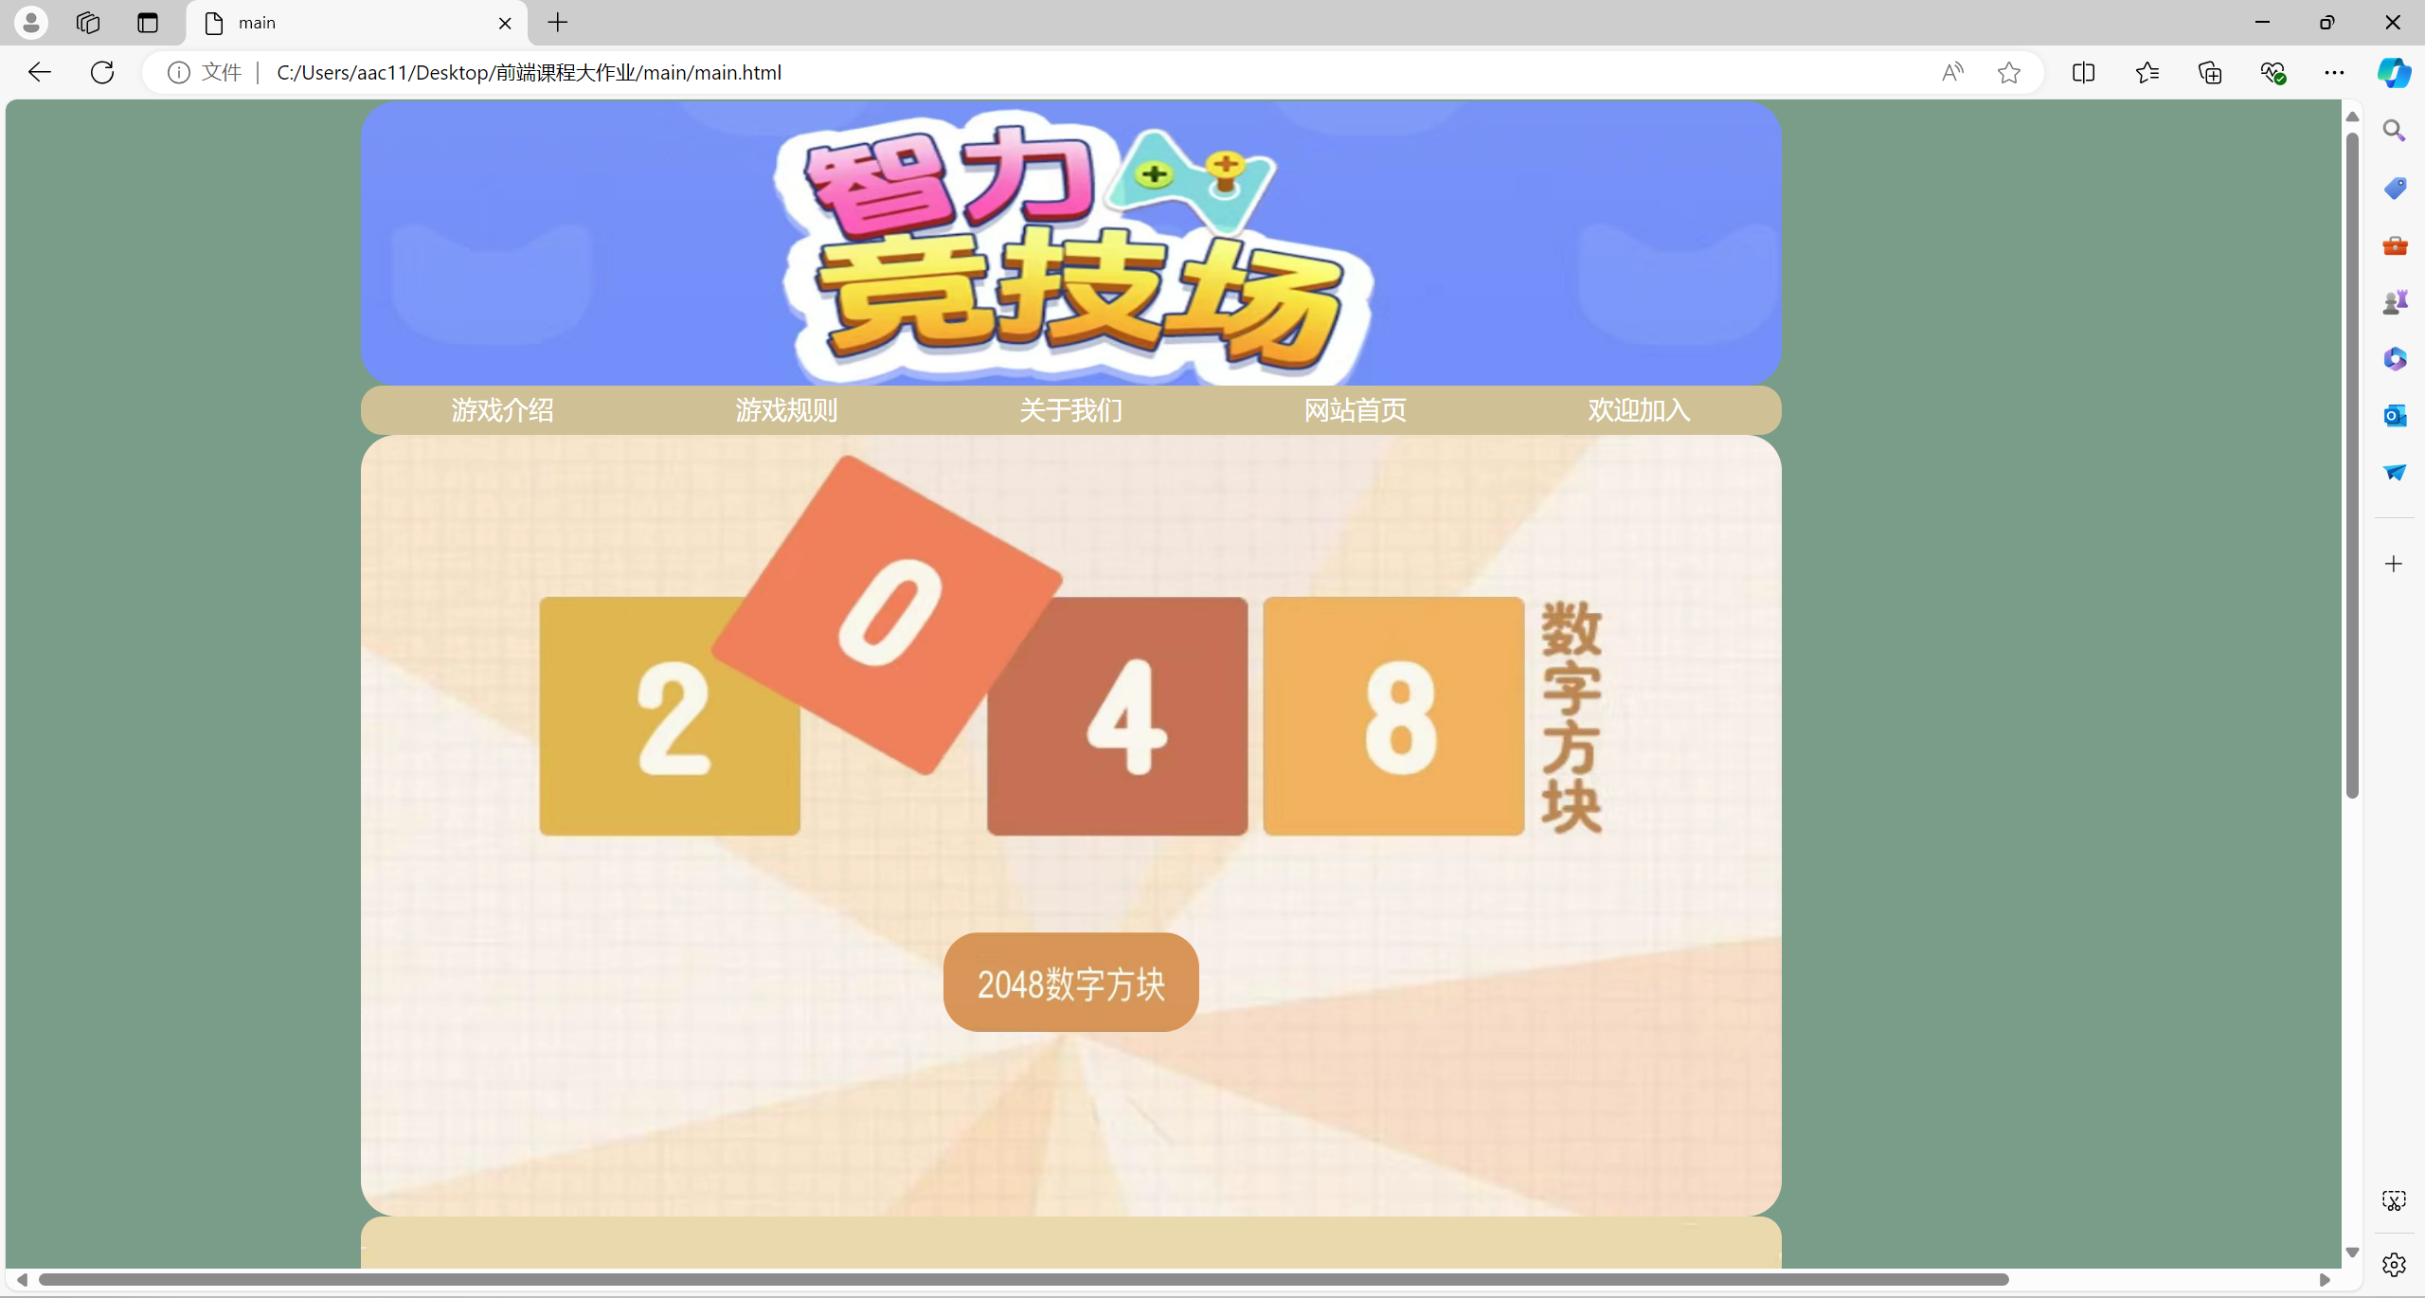

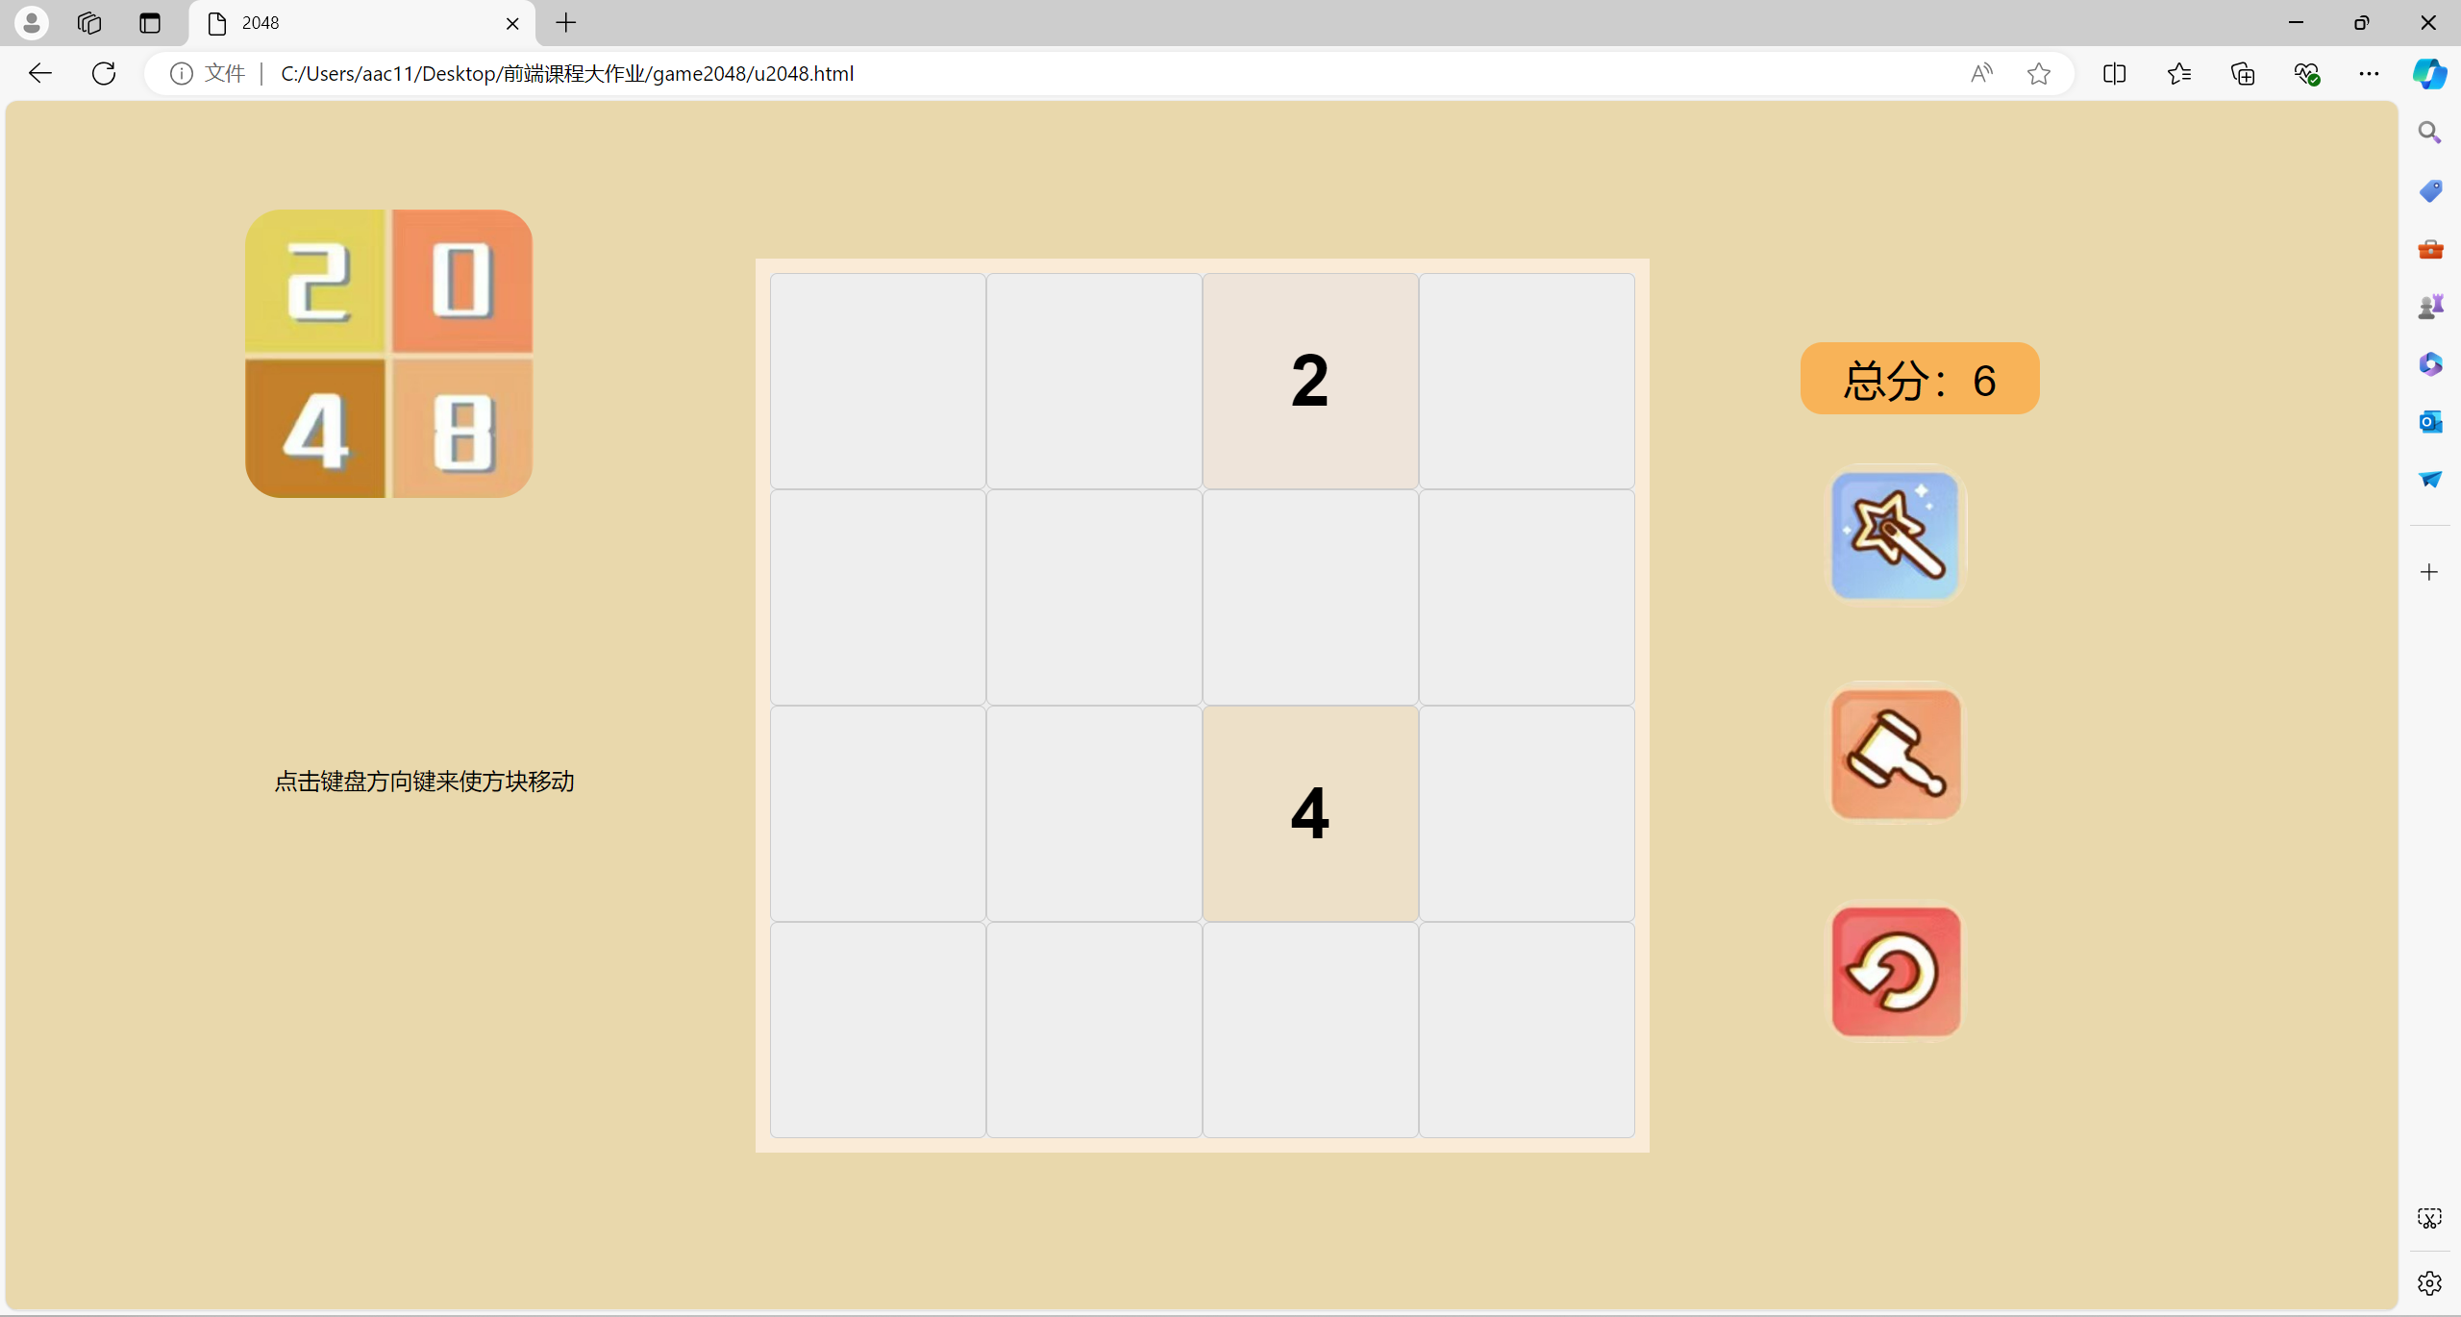

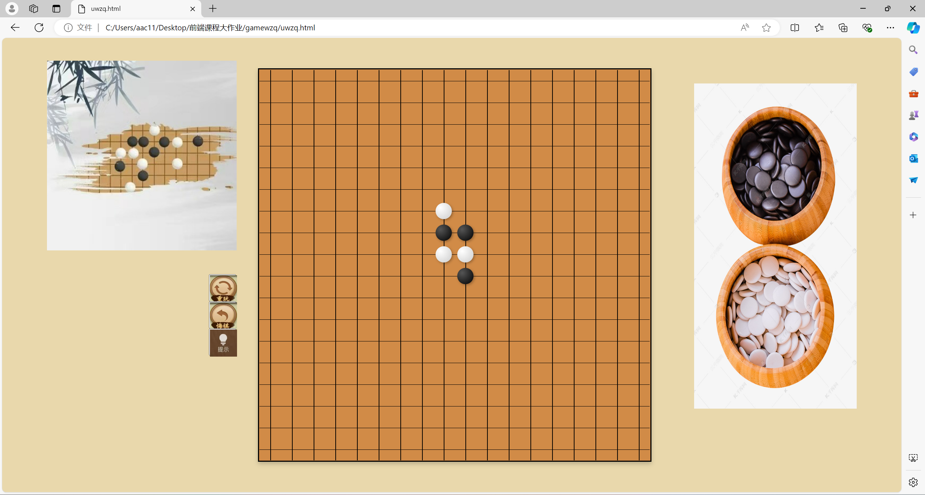

**第七章 项目总结报告**

项目Github地址：[aacTA/qianduandazuoye (github.com)](https://github.com/aacTA/qianduandazuoye)

个人收获

本次大作业完成的周期较长，工程量较大。但是很好的学习以及巩固了前端开发实训里学到的知识，加强了对HTML、CSS、JavaScript的理解和运用，同时也让我们初步理解了一个项目是如何从诞生到完成的以及项目的规范和管理、加强了我们小组成员的代码能力、设计能力和合作交流能力，总的来说，这次大作业的意义重大，我们收获颇丰。